Ответственность за публичные призывы к осуществлению террористической деятельности

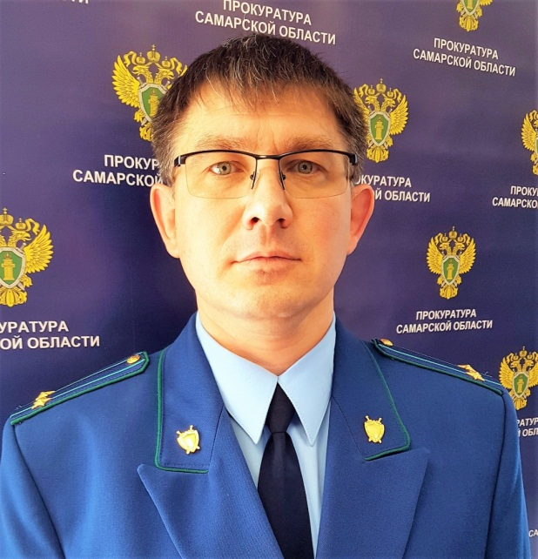
Ситуацию комментирует прокурор Исаклинского района Самарской области Павел Грибов.

Публичные призывы к осуществлению террористической деятельности представляют собой запрещенные уголовным законом деяния, характеризующиеся высокой степенью общественной опасности. В соответствии со статьей 3 Федерального закона от 06.03.2006 N 35-ФЗ «О противодействии терроризму» террористическая деятельность включает в себя не только организацию, планирование, подготовку, финансирование и реализацию террористического акта, подстрекательство к террористическому акту, организацию незаконного вооруженного формирования, преступного сообщества (преступной организации), организованной группы для реализации террористического акта и участие в такой структуре, но и пропаганду идей терроризма, распространение материалов или информации, призывающих к осуществлению террористической деятельности.
Под публичными призывами следует понимать выражения в устной, письменной форме, с использованием технических средств, обращения к другим лицам с целью побудить их к осуществлению террористической деятельности, то есть к совершению преступлений.
Публичное оправдание терроризма выражается в публичном заявлении о признании идеологии и практики терроризма правильными, нуждающимися в поддержке и подражании.
Данное преступное деяние в соответствии со статьей 205.2 Уголовного кодекса Российской Федерации наказывается штрафом в размере от 100 000 до 500 000 рублей либо в размере заработной платы или иного дохода осужденного за период до 3 лет либо лишением свободы на срок от 2 до 5 лет.
Те же деяния, совершенные с использованием средств массовой информации либо электронных или информационно-телекоммуникационных сетей, в том числе сети "Интернет", наказываются штрафом в размере от 300 тыс. руб. до 1 миллиона рублей или в размере заработной платы или иного дохода осужденного за период от 3 до 5 лет либо лишением свободы на срок от 5 до 7 лет с лишением права занимать определенные должности или заниматься определенной деятельностью на срок до 5 лет.

